فوائد وسائل النقل العام
اهداف:
1. فهم فوائد وسائل النقل العام
2. فهم الوضع في المكان الذي نعيش فيه (على سبيل المثال، في هذه الحالة - رعنانا)
3. التصرف الآن
مسار النشاط:
 | نشاط | ماذا تفعلون؟ | هدف | توقيت
المجموعة بأكملها معا
1. | ملك الوضوح  Kahoot | نجيب على استبيان Kahoot بمساعدة الجوال  https://create.kahoot.it/share/dfd3198a-bd31-41d0-981c-ff2ca5b04f23 | الحصول على بيانات "جافة" عن الوضع القائم في مجالات مختلفة: البيئة، الاقتصاد، حوادث الطرق، إسرائيل نسبةً للعالم، الوقت | 15 دقيقة
نتقسّم إلى مجموعات صغيرة (حتى 30 في مجموعة)
2. | ثعبان بشري | منافسة بين مجموعتين: يجب أن نصل من النقطة أ إلى النقطة ب بطريقتين وجمع ناس على طول الطريق - 1. في كل مرة يقوم شخص ما بسحب شخص اخر من نقطة 1 إلى النقطة 2. ثعبان بشري بحيث في كل مرة، نضيف شخص آخر إلى الثعبان. | الاعتماد على عامل آخر (الآباء) للوصول إلى الأماكن، يوفر النقل العام الوقت. | 15 دقيقة
3. | سباق في حالة سُكر | كل فرد يحصل على مهمة: تحديد خط مستقيم بين نقطتين على خريطة إسرائيل بعد أن استدار بنفس المكان لمدة 30 ثانية. | ممنوع قيادة السيارة بعد شرب الكحول، وسائل النقل العام تساعد السكان الذين لا يستطيعون القيادة (الشباب، كبار السن والمعوقين)، في وجود وسائل نقل عام جيدة المناطق البعيدة تقترب. | 10 دقائق
4. | حلوى (التوفي) | نوزع لكل طالب بطاقتين بلونين مختلفين (على سبيل المثال - أبيض وأسود)  ثم نخبرهم بالقوانين:  1. إذا رفع الجميع البطاقة ذو اللون الأسود، فإن الجميع يحصل على الحلوى.  2. إذا رفع الجميع البطاقة ذو اللون الأسود ما عدا فرد *واحد*, رفع بطاقة باللون الأبيض فهو سيحصل على 3 قطع حلوى.  3. في أي حالة أخرى – لا يحصل أي فرد على الحلوى..  4. ممنوع التنسيق مسبقا حول ما يجب القيام به..  * نلعب هذه اللعبة 3 مرات. | عندما نفكر في الفضاء العام وفي وقت كل فرد فيما يتعلق بوسائل النقل العام (بما في ذلك القضايا البيئية)، نفقد جميعنا أو نحقق جميعنا ربحًا. مأساة المشاعات (تراجيديا المشاع).  المزيد من المركبات - المزيد من زحمة المرور. | 10 دقائق
5. | التخطيط الحضاري - الخلق | نأخذ البمبا = الحافلة، واغلفة الحلوى (التوفي) = السيارات الخاصة ونحاول ترتيبها على النحو الأفضل والأكثر عدلًا على خريطة الشارع. | تجربة التخطيط، النظر الى المساحة\الفضاء بطريقة مختلفة، الادراك أن هناك طرق أخرى، رؤية المساحة التي تشغلها الحافلة مقابل مركبة خاصة .. | 5 دقائق
العودة إلى مجموعة واحدة
6. | فيلم ملهم | بوجوتا، كولومبيا-  https://www.youtube.com/watch؟v=wKB2d9S6_Ps | الإلهام، توضيح انه لا زال هنالك امل بـأن تعمل وسائل النقل كما يجب. | دقيقتان
7. | محادثة – الدفع للعمل | نشرح حالة وسائل النقل العام في إسرائيل وفي رعنانا على وجه الخصوص، ما هي المشاكل والتحديات التي تواجه الآن صانعي القرارات وكيف يمكننا التأثير عليهم. | عرض تقديمي قصير في الخلفية لشرح العديد من النقاط بشكل أفضل. خريطة غوش دان، | 10 دقائق
8. | النشاط | نعمل معا من أجل تحسين وسائل النقل العام في المنطقة – نتصور مرسلين رسالة لرئيس البلدية، مثلًا: "اخونا برفيدا, النقل العام ضرورة" او "برفيدا, ابني لنا نقل عام" |  | 10 دقائق

صور لشارع أحوزا منذ مطلع القرن العشرين - كيف يبدو الآن وما الذي نريد أن يبدو عليه في المستقبل؟
https://moreshet.raanana.muni.il/Web/StreetsAndSites/Streets/AchuzaAnd6streets/StreetsPics/GalleryAchuza/Default.aspx
حول خطة "سريع في المدينة": https://www.ynet.co.il/articles/0،7340،L-4926605،00.html
رعنانا –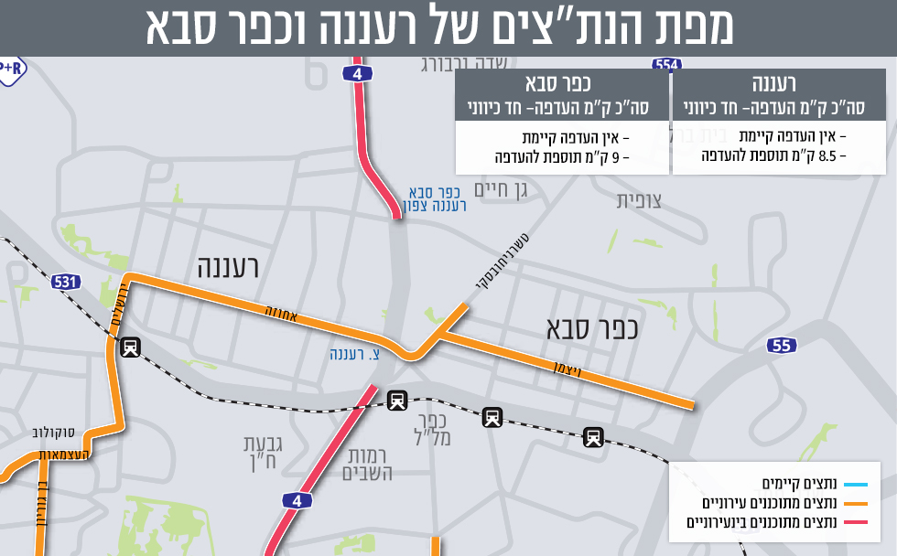
المعدات اللازمة:
- حزمة حلوى التوفي X 3
- حزمة بمبا X 3
- ورق
- اقلام توش
- A3 مع خريطة إسرائيل X 3
- A3 مع نموذج الشارع X3

الملحقات:
اقتراحات ل- Kahoot:
- ما هو مكان فرع النقل في إسرائيل كمصدر لانبعاثات غازات الدفيئة؟ اثنان (الكهربائية الأولى)
- ما الجزء الذي تستهلكه وسائل النقل العام من النفط العالمي؟ ثلثين
- كم من الناس يموتون كل عام بسبب التلوث من السيارات؟ 1000
- ما هي فرص مسافر بسيارة خاصة للأذى في حادث سيارة مقارنة مع ركاب النقل العام؟ 20 مرة
- ما هي نسبة الإسرائيليين الذين يعلقون في زحمة سير كل يوم؟ 70
- ما هي عائدات الدولة من صناعة السيارات؟ 39.1 مليار
- ما هي الأضرار التي تلحق الاقتصاد من زحمة المرور؟ 35 مليار
- كم من الوقت سنعلق في زحمة المرور بعد 5 سنوات؟ ساعة إضافية
- كم يورو يستثمرون في وسائل النقل العام في دول ال- OECD؟ 10000
- كم يورو يستثمرون في وسائل النقل العام في إسرائيل؟ 1400
- كم عدد السيارات التي يمكن استبدالها بحافلة واحدة؟ ما يصل الى 80
- ما هي الطريقة الرئيسية للتعامل مع الغازات المسببة للاحتباس الحراري؟ 1. الحد من استخدام المركبات، 2. العمل على نجاعة استهلاك الوقود.
- كم من الغازات المسببة للاحتباس الحراري يبعث ركاب وسائل النقل العام مقارنة بركاب السيارات الخاصة؟ 60٪ أقل
- كم من الوقت يستغرق للوصول من رعنانا إلى تل أبيب بواسطة وسائل النقل العام الآن؟ على الأقل ساعة.
- كم من الوقت سوف تستغرق هذه الرحلة مع وسائل نقل عام ممتازة؟ نصف ساعة كحد اقصى

אני חושבת שהשיעור הזה מעולה חוץ מכמה נקודות:
- צריך להכליל\להתאים את החלק האחרון בו לערים\כפרים רלוונטיים
- השתמשנו במונחים כמו OECD בסקר קאהוט שאני חושבת שהם לא יודעים מה זה!
- חשוב לתת מספיק זמן לתובנות ממשחק הסנייק (הראשון אחרי קאהוט) כי התלות בהורים מאוד גבוהה במגזר
- לגבי שכרות, על איזה גילאים אנחנו מדברים?
זה גם משחק פחות רלוונטי לערבים מוסלמים (לנצרים זה כן, תלוי איזה גיל) - אני מבינה שהמסר הוא יותר "תח"צ מסייעת לבעלי מוגבלויות" מאשר "אל תנהגו שיכורים" אבל אני חושבת שכדאי לחפש משחק שקשור אולי להתכתבות בהודעות במהלך נהיגה ולחשוב איך לקשר את זה לבעלי מוגבלויות מאשר המשחק הזה עם שיכורות – למרות שאני חושבת שהוא מעולה ליהודים בגילאי 15\16 ומעלה

